淡江時報 第 901 期
張校長主持兩岸四地大學校長論壇
學校要聞
【本報訊】海峽兩岸暨港澳地區大學校長約120位成員，上月20日至26日來臺參加「第九屆海峽兩岸暨港澳地區大學校長會議」，由臺灣聯合大學系統校長曾志朗統籌召集，由臺灣大學及交通大學主辦，本校、金門大學等15校共同協辦。21日首站至蘭陽校園強邦國際會議廳舉辦「海峽兩岸暨港澳地區校長論壇」，由校長張家宜主持，教育部部長蔣偉寧、臺灣大學前校長陳維昭、北京大學前校長周其鳳及曾志朗等貴賓致詞；下午則有「臺陸港澳各地高等教育發展狀況」、「華人共同線上教學平臺，推動整合兩岸四地的華人合作」等意見交流。25日本校則安排參訪團一行人至金門參觀，拜訪上月4日簽署合作協議書的金門大學、金酒公司、古寧頭戰史館等，並致贈本會議紀念酒，為此行留下美好回憶。

【本報訊】上月21日至27日，本校招生組前往馬來西亞參加，由馬來西亞留臺校友會聯合總會在沙巴亞庇、峇朱巴轄、吉隆坡等地舉行的「2013馬來西亞高等教育展」展開招生，現場吸引許多學生家長參觀及詢問，還有當地校友前往支援協助。招生組陳宛伶表示，大傳系、國企系、企管系、建築系、航太系、日文系受當地高中生詢問度最高。27日校長張家宜率學術副校長虞國興、國際長李佩華、校友服務暨資源發展處執行長彭春陽等親赴現場，了解招生情形。

張校長一行人於27日至29日的馬國行程中，除參訪姊妹校雙威大學，深化本校與雙威大學的學術合作與交流外，並與教育部長蔣偉寧、中華民國僑委會委員長吳英毅一同應邀參加馬來西亞留臺校友會聯合總會的文華之夜週年活動。受到當地校友熱情款待，在參與28日晚上的淡江之夜時，校友們積極表達對母校回饋，現場踴躍加碼，從原本60萬元的捐贈金額，上達至170萬元，馬來西亞校友會決定認捐守謙國際會議中心的中型會議室，並以該校友會命名，將朝300萬元邁進。彭春陽表示，此行因去年的世界校友會聯合會雙年會效應，凝聚更多校友對母校的情誼，讓募款成果豐碩。

訪問期間，張校長接受馬來西亞東方日報專訪，暢談本校建構在地國際化特色的蘭陽校園之全人教育理念、90%以上課程採英語授課等，並誠摯歡迎大馬地區的學生選擇本校就讀。彭春陽說，此次參訪收穫豐富，並感受到當地校友的熱情和對母校的向心力。
2013/11/19

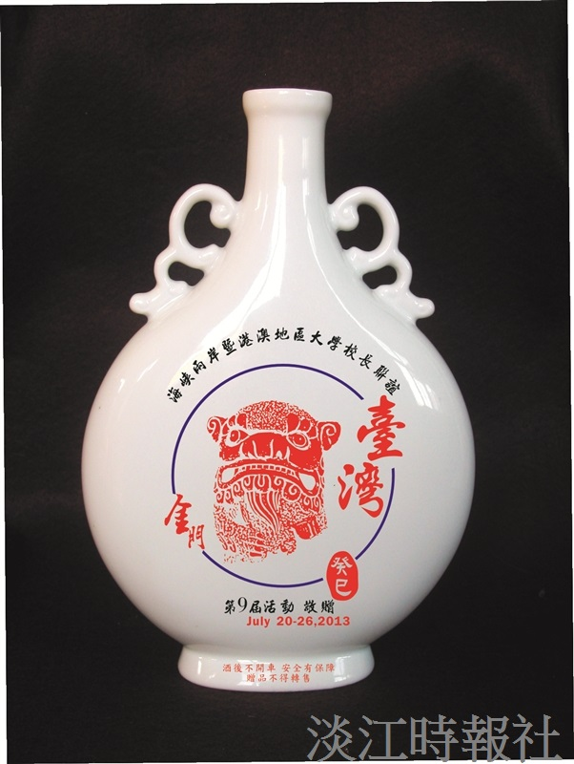
海峽兩岸暨港澳地區大學校長約120位，上月20日至26日來臺參加「第九屆海峽兩岸暨港澳地區大學校長會議」，由臺灣聯合大學系統校長曾志朗（左七）統籌召集，21日首站至蘭陽校園強邦國際會議廳舉辦「海峽兩岸暨港澳地區校長論壇」，由校長張家宜（左六）主持；25日本校則安排參訪團一行人至金門參觀，致贈瓶身印有風獅爺圖樣之紀念酒為此行留下美好回憶。（攝影／馮文星）

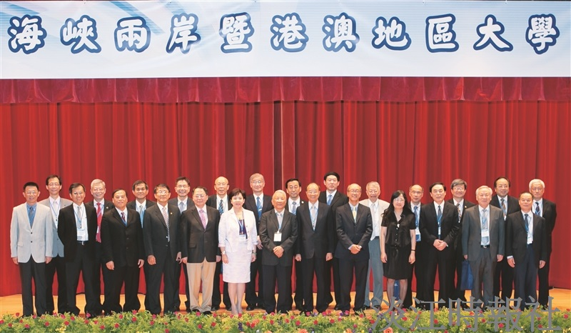
海峽兩岸暨港澳地區大學校長約120位，上月20日至26日來臺參加「第九屆海峽兩岸暨港澳地區大學校長會議」，由臺灣聯合大學系統校長曾志朗（左七）統籌召集，21日首站至蘭陽校園強邦國際會議廳舉辦「海峽兩岸暨港澳地區校長論壇」，由校長張家宜（左六）主持；25日本校則安排參訪團一行人至金門參觀，致贈瓶身印有風獅爺圖樣之紀念酒為此行留下美好回憶。（攝影／馮文星）

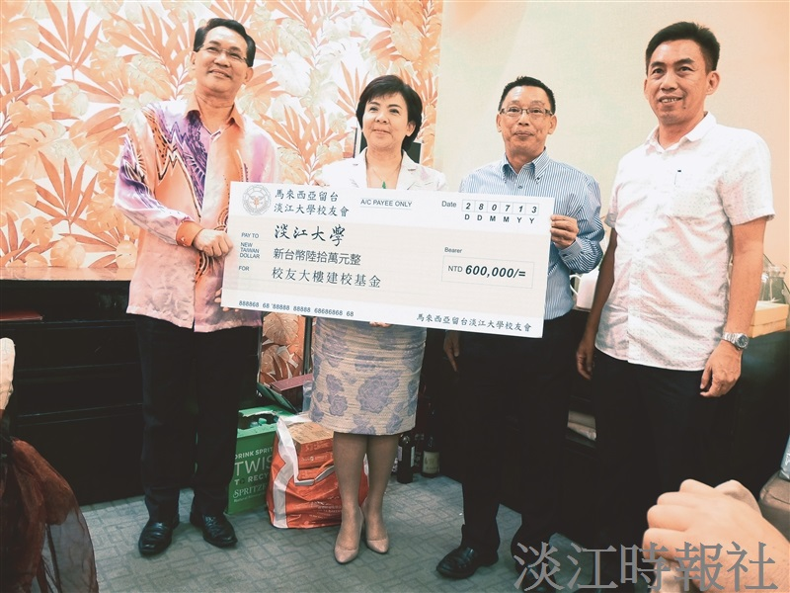
上月27日至29日馬國訪問行程中，張校長（中）一行人受到當地校友熱情款待，馬來西亞校友會捐贈母校60萬元，並與馬來西亞留臺聯總李子松總會長（左）、馬來西亞淡江大學校友會陳棏義會長（右）合影。（圖／校服暨資發處提供）

